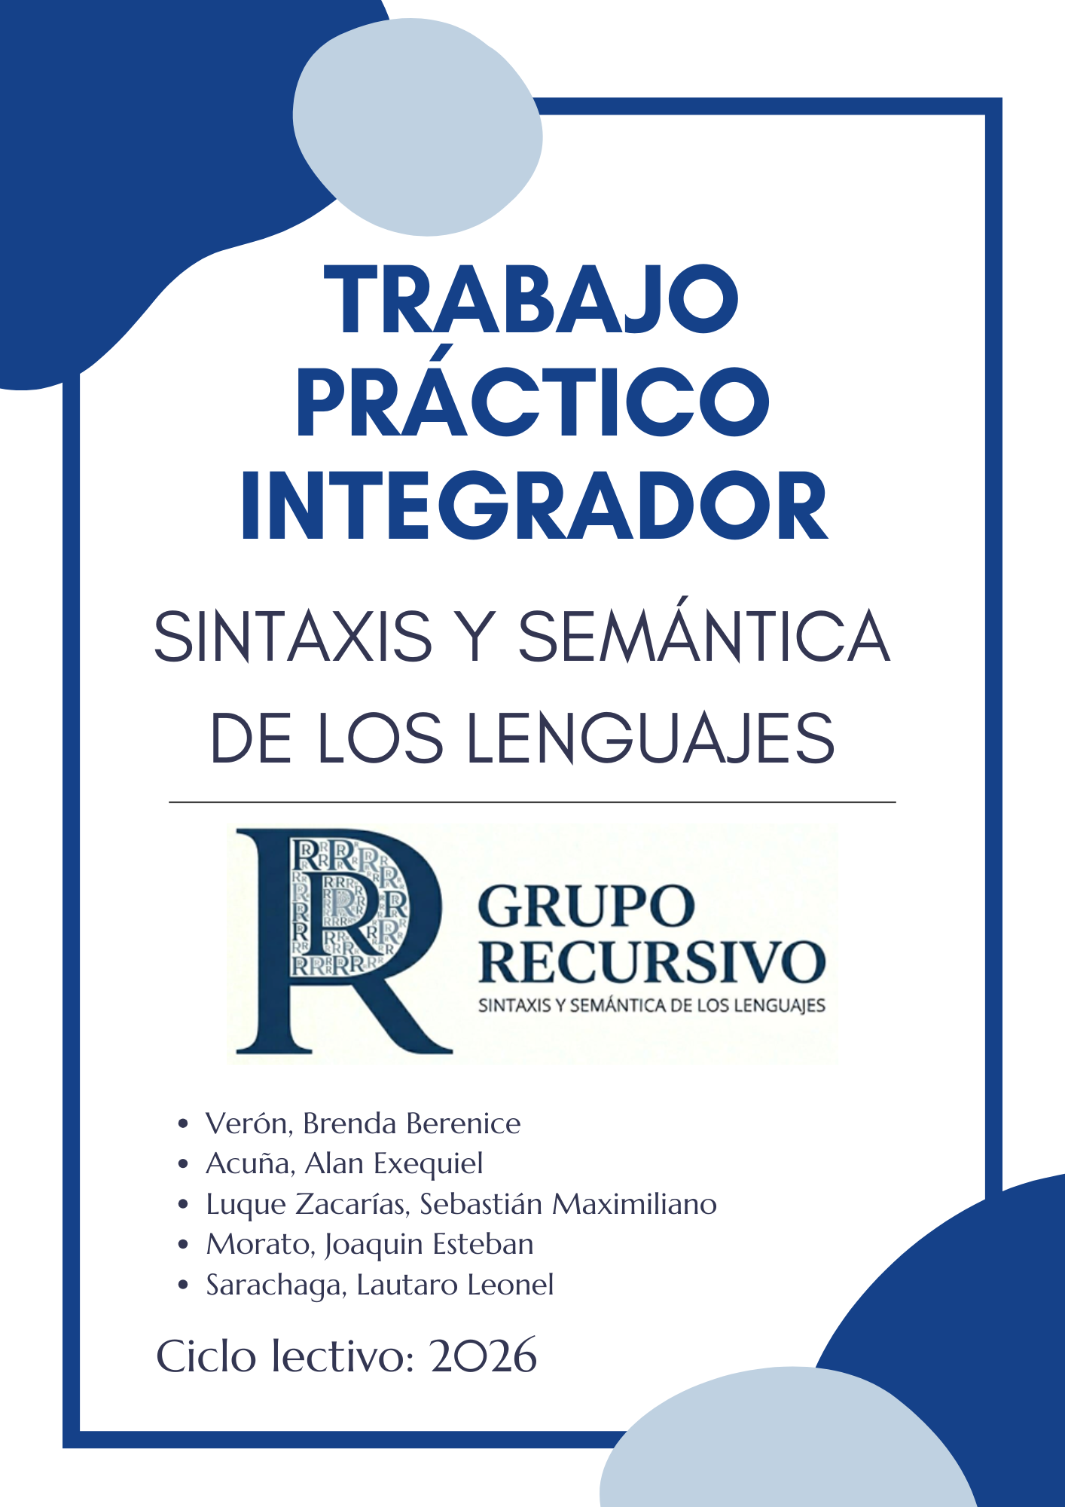

Introducción 1
Identidad 2
Logo 2
Alianza 2
Matriz de habilidades 3
Gramática. 4
Símbolos no terminales 5
Reglas de producción de la gramática 6
Gráficos explicativos 8

Introducción

1. Introducción
El presente Informe Técnico documenta el inicio y la primera fase de desarrollo del Trabajo Práctico Integrador (TPI) de la asignatura Sintaxis y Semántica de los Lenguajes. El objetivo final de este proyecto a lo largo del cuatrimestre es el diseño e implementación de un intérprete y traductor para "Smart Home", un lenguaje de programación orientado a eventos que permite configurar las reglas de automatización de una casa inteligente y exportar su estado a un panel de visualización en HTML.
Para esta primera entrega, el trabajo se ha enfocado puramente en la fase de Diseño y Modelado Teórico. Antes de proceder con la programación de los analizadores, se procedió a realizar una abstracción formal del lenguaje solicitado. La solución implementada en esta etapa consiste en la definición exhaustiva de una Gramática Libre de Contexto (CFG). Se han clasificado los componentes léxicos (símbolos terminales), se han establecido las variables sintácticas (símbolos no terminales) y se han estructurado las reglas de producción que dictarán el comportamiento del futuro intérprete para las estructuras de control, condiciones lógicas y asignaciones de dispositivos.
Información y Requerimientos de Software:
Al encontrarnos en la fase de diseño lógico y gramatical, las herramientas utilizadas actualmente se centran en el modelado y documentación (Microsoft Word Online y herramientas de diagramación para los gráficos de sintaxis).
Para las etapas posteriores (desarrollo del Lexer y Parser), el equipo tiene planificado utilizar:
- Lenguaje: Python 3.x.
- Herramientas proyectadas: Módulo re (expresiones regulares) para el análisis lexicográfico y funciones de análisis descendente recursivo para el análisis sintáctico.

Identidad
Nombre del Equipo: Grupo Recursivo

Logo:

‘Soluciones que se contienen a sí mismas’

Alianza:
Como equipo, asumimos el compromiso de trabajar de manera colaborativa, empleando una comunicación ordenada y formal que nos permita avanzar de forma sostenida en el desarrollo del proyecto. Nuestros valores centrales serán la responsabilidad tanto técnica como académica, el respeto por las ideas y contribuciones de cada integrante, el compromiso con el aprendizaje en equipo, una comunicación clara y constante, y la búsqueda de mejorar nuestros atributos y conocimientos.
Organización y Comunicación:
- ​Reuniones: Tres veces por semana, dos días movibles en la semana, con horarios a convenir y de una duración entre 20 y 60 minutos; y los sábados de forma fija con una duración de al menos 2 horas.
- ​Modalidad: Virtual mediante la plataforma Discord.
- ​Comunicación cotidiana: WhatsApp para consultas rápidas y fluidas.
- ​Gestión de archivos: Google Drive para la documentación técnica y GitHub para el control de versiones del intérprete.

Matriz de habilidades:
Competencias/  Nombres | Programación (C/Python) | Diseño de Gramáticas | Lexer / Parser | Lógica Semántica | Documentación Técnica | Edición de Video | Coordinación (delegado)
Alan Acuña | . | . |  | ★ | ★ | .
Sebastián Luque | ★ | ★ | ★
Joaquín Morato | ★ | ★ | ★ | . |  | ★ | .
Lautaro Sarachaga | ★ | . | ★ | .
Brenda Verón | . | . | . | . | ★ |  | ★
★ (estrella): La persona es experta en esa competencia.
. (punto): Puede desempeñarse, le interesa o está dispuesto/a a aprender.
(en blanco): No sabe o no desea participar en esa competencia.

Gramática.

Símbolos terminales (componentes léxicos)
Símbolo Terminal | Símbolo esperado | Descripción
KEYWORD | WHEN, IF, THEN, ELSE, DO, END, EVERY | Palabras reservadas que definen la estructura de control de flujo del lenguaje.
OPERADOR_LOGICO | AND, OR, NOT | Operadores lógicos booleanos.
BOOL | TRUE, FALSE, ON, OFF | Valores de verdad utilizados en evaluaciones de sensores o estados de actuadores.
OPERADOR_REL | ==, !=, >, <, >=, <= | Operadores relacionales para evaluar condiciones.
ASSIGN | = | Operador de asignación para modificar el estado o atributo de un dispositivo.
DOT | . | Carácter de puntuación utilizado para la notación de objeto (dispositivo.atributo).
TEMP | -?\d+(\.\d+)?°C | Literal numérico con unidad de medida de temperatura en grados centígrados.
PERCENT | \d+% | Literal numérico con unidad de medida de porcentaje.
TIME | \d{2}:\d{2} | Literal de formato de hora (HH:MM).
DURATION | \d+[smh] | Literal numérico de tiempo seguido de la unidad (segundos, minutos, horas).
LUX | \d+lux | Literal numérico que representa la iluminancia.
EMAIL | [a-zA-Z0-9._+\-]+@[a-zA-Z0-9.\-]+\.[a-zA-Z]{2,4} | Cadena que valida el formato estándar de un correo electrónico.
STRING | "[^"]*" | Cadena de caracteres alfanuméricos encerrada entre comillas.
COLOR | RED, GREEN, BLUE, WHITE, YELLOW | Valores discretos permitidos para el atributo color.
MODO | FRIO, CALOR, VENT | Valores discretos permitidos para el atributo modo de climatización.
IDENT | [a-zA-Z_][a-zA-Z0-9_]* | Identificador alfanumérico para nombrar dispositivos, sensores o atributos.
LPAREN / RPAREN | (, ) | Paréntesis de apertura y cierre para agrupar expresiones.
DATE | \b\d{2}/\d{2}/\d{4}\b | Literal que representa una fecha en formato estandarizado DD/MM/AAAA.

Símbolos no terminales
Símbolo No Terminal | Descripción
<programa> | Símbolo inicial que agrupa la totalidad de las sentencias del archivo fuente.
<lista_instrucciones> | Representa una o más instrucciones ejecutables de manera secuencial dentro de un bloque.
<instruccion> | Unidad mínima de ejecución lógica. Puede ser una asignación, un condicional o un bloque de eventos.
<bloque_when> | Estructura principal que define una acción basada en la detección de un evento específico.
<bloque_every> | Estructura que define una acción cíclica basada en un intervalo de tiempo.
<bloque_if> | Estructura condicional que evalúa una expresión lógica para bifurcar el flujo de ejecución.
<asignacion> | Operación que modifica el atributo de un dispositivo asignándole un nuevo valor.
<dispositivo_atributo> | Representación semántica de un actuador y su propiedad, separados por un punto.
<condicion> | Expresión lógica principal que se reduce a un valor verdadero o falso.
<expresion_logica> | Cadena de términos lógicos unidos por el operador OR.
<termino_logico> | Cadena de factores lógicos unidos por el operador AND.
<factor_logico> | Unidad lógica mínima; puede ser una negación, una comparación directa, un booleano o un paréntesis.
<comparacion> | Evaluación relacional entre dos operandos.
<valor> | Literal que representa el dato a asignar o evaluar (número, string, booleano, email, etc.).

Reglas de producción de la gramática
Regla de Producción | Descripción Detallada
<programa> ::= <lista_instrucciones> | Punto de entrada de la gramática. Indica que un script válido de Smart Home consiste fundamentalmente en una secuencia de instrucciones válidas.
<lista_instrucciones> ::= <instruccion>  | <instruccion> <lista_instrucciones> | Recursividad. Define que una lista de instrucciones puede contener una única instrucción o múltiples instrucciones encadenadas, permitiendo bloques de código de longitud variable dentro de sentencias DO o THEN.
<instruccion> ::= <bloque_when>  | <bloque_every>  | <bloque_if>  | <asignacion> | Derivación de acciones. Establece los cuatro tipos de sentencias válidas en el lenguaje: detección de eventos (WHEN), temporizadores (EVERY), bifurcaciones (IF) y cambios de estado (asignacion).
<bloque_when> ::= WHEN <condicion> DO <lista_instrucciones> END | Estructura por eventos. Define la sintaxis estricta para ejecutar un bloque de acciones cuando un evento o cambio de estado específico arroja un valor verdadero.
<bloque_every> ::= EVERY DURATION DO <lista_instrucciones> END | Estructura cíclica. Define la sintaxis para ejecutar tareas repetitivas basadas en un intervalo de tiempo específico (ej. EVERY 30m).
<bloque_if> ::= IF <condicion> THEN <lista_instrucciones> END  | IF <condicion> THEN <lista_instrucciones> ELSE <lista_instrucciones> END | Estructura condicional. Establece la sintaxis de evaluación y bifurcación lógica. Contempla la regla opcional ELSE para manejar los casos en que la condición principal no se cumple.
<asignacion> ::= <dispositivo_atributo> ASSIGN <valor> | Modificación de estado. Define cómo se altera un sistema, exigiendo un dispositivo y su atributo a la izquierda, el operador de igualdad (=), y un valor válido a la derecha.
<dispositivo_atributo> ::= IDENT DOT IDENT | Notación de Objeto. Obliga al uso de un punto (.) para acceder lógicamente a las propiedades (ej. estado, brillo) de un elemento físico (ej. foco_patio).
<condicion> ::= <expresion_logica> | Punto de entrada lógico. Encapsula la evaluación de verdad exigida por sentencias como WHEN o IF.
<expresion_logica> ::= <expresion_logica> OR <termino_logico>  | <termino_logico> | Precedencia de OR. Define la disyunción lógica entre operandos. Al estar en la jerarquía superior, asegura que el operador OR sea evaluado con menor precedencia que AND.
<termino_logico> ::= <termino_logico> AND <factor_logico>  | <factor_logico> | Precedencia de AND. Define la conjunción lógica.
<factor_logico> ::= NOT <factor_logico>  | LPAREN <expresion_logica> RPAREN  | <comparacion>  | BOOL | Jerarquía atómica. Maneja la inversión lógica (NOT), agrupa sub-expresiones modificando la precedencia mediante paréntesis, y evalúa comparaciones directas o constantes booleanas.
<comparacion> ::= <operando> OPERADOR_REL <operando> | Operación relacional. Contrasta dos valores utilizando operadores estándar (==, >, <, etc.).
<operando> ::= <dispositivo_atributo>  | <valor>  | IDENT | Elementos comparables. Permite cruzar información entre atributos de dispositivos concretos, variables (identificadores sueltos, como el nombre de un sensor), o literales estáticos.
<valor> ::= TEMP | PERCENT | TIME | LUX | DURATION | EMAIL | STRING | COLOR | MODO | BOOL | Literales admitidos. Lista exhaustiva de los tipos de datos en duro que el analizador sintáctico aceptará en asignaciones o comparaciones.

Gráficos explicativos
